江苏省南通市2018届高三第二次调研（二模）
地理试题
一、选择题
（一）单项选择题：本大题共18小题，每小题2分，共计36分。在每小题给出的四个选项中，只有一项是符合题目要求的。
北京时间2018年1月31日19时48分至23时11分，月球横穿地球的本影区，出现月全食现象（如图1），图2为“月全食形成示意图”。据此完成1～2题。
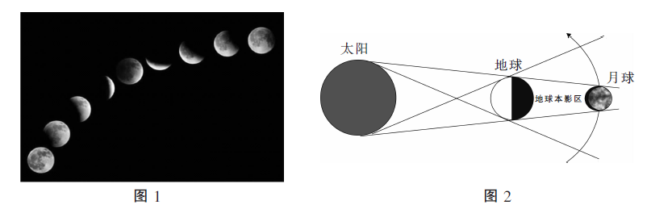
1．导致图1中月食区域依次变化的主要因素是
A．地球白转 B．地球公转 C．月球白转 D．月球公转
2．此次月全食发生后一个月内
A．地球的公转速度变慢 B．太阳直射点先向南移后向北移
C．地球上极昼范围变大 D．南半球各地昼夜时差逐渐变小
图3为“某地地质地貌图”．读图完成3～4题。
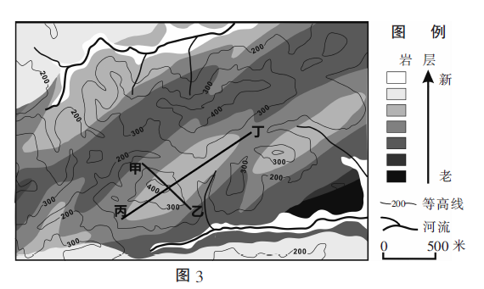
3．有关该地的说法．正确的是
A．以山地地形为主，且山高谷深 B．分水岭总体呈东北一西南走向
C．地表形态由内力作用塑造而成 D．两干流水平最短距离超过3km
4．与甲乙、丙丁沿线相符的剖面图是
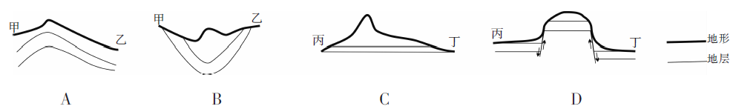
图4为“世界某区域示意图”，图中a为等温线（单位：℃）’b为洋流。读图完成5～6题。
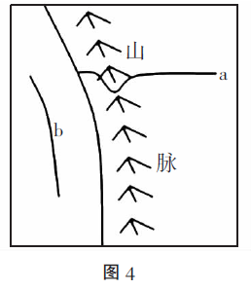
5．下列四幅“海洋表层海水等温线（单位：℃）与洋流关系示意图”中，与b洋流相符的是
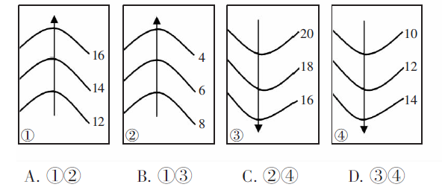
6．b洋流对地理环境的影响是
A．增温度增湿度 B．形成著名渔场 C．减缓轮船航速 D．加快污染净化
“丁”罕坝是一段伸入河水（或海水）中的堤，与堤岸呈“丁”字形（如图5），可减缓近岸水的流速。
据此完成7～8题。
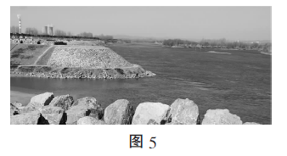
7．下图所示①、②、③、④四处最需建“丁”字坝的是
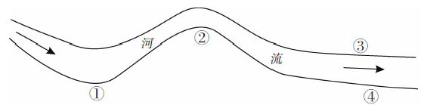
A.① B.② C.③ D.④
8．黄河下游多“丁”字坝．其主要作用是
A．防洪 B．减淤 C．护堤 D．防凌
规模优势指数( SAI)是指某一地区某种农作物的播种面积占该地区所有农作物总播种面积的比例与全国该比例的比值。表1为“2006、2015两年我国某农作物规模优势指数表”。读表完成9～10题。
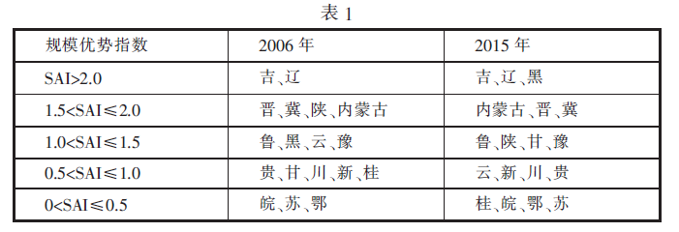
9．该农作物是
A．玉米 B．冬小麦 C．棉花 D．油菜
10．与O<SAI≤0.5的省区相比．SAI>2.0的省份种植该农作物最具优势的自然条件是
A．地形更平坦 B．土壤更肥沃 C．热量更丰富 D．水源更充足
图6为“美国太阳能装置所需光伏组件进口来源构成图”，读图完成11～12题。
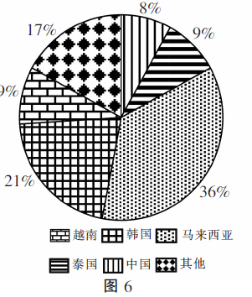
11．图示国家太阳能光伏组件大量出口美国的主要原因是这些国家
A．协作条件好 B．交通运输便利 C．太阳能丰富 D．劳动力成本低
12. 2018年1月22日美国宣布对图示国家太阳能组件增收反倾销关税，这将导致美国太阳能
A．装置生产企业停产 B．光伏组件价格上涨
C．行业就业迅速增多 D．装置市场需求扩大
图7为“贵州和江苏2007～2016年城镇人口比重变化图”。读图完成13～14题。
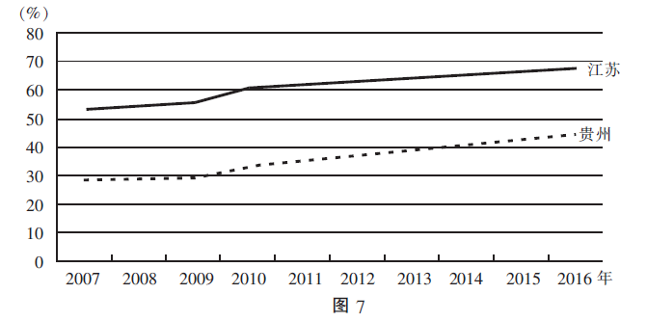
13.与江苏相比，贵州城市化进程的特点表现为
A．起步晚、水平低、目前速度慢 B．起步早、水平高、目前速度快
C．起步早、水平高、目前速度慢 D．起步晚、水平低、目前速度快
14．导致江苏、贵州两省城市化水平差异的主要因素是
A．区域发展 B．地域文化 C．资源状况 D．城市布局
图8为“川藏铁路（在建）沿线地区地形略图”。读图完成15～16题。
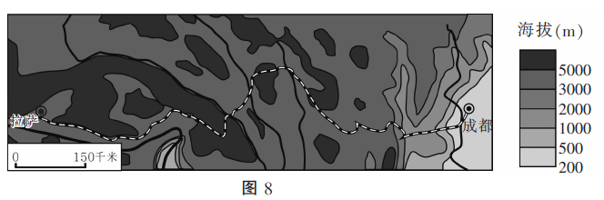
15．川藏铁路沿线地理环境地域分异现象表现最明显的是
A．从沿海向内陆的地域分异 B．从赤道到两极的地域分异
C．垂直地带性 D．非地带性
16.下列自然灾害中，对未来川藏铁路运营影响频率最高的是
A．地震 B．滑坡 C．暴雪 D．火山喷发
图9为“某城市用地规划图”．读图完成17～18题。
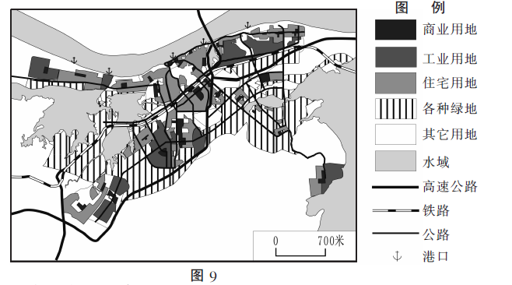
17．影响该城市形态的主要因素是
A．地形 B．气候 C．文化 D．交通
18．该城市规划有利于
①节省城市用地 ②方便各功能区联系 ③增加城市环境容量 ④预留城市发展空间
A．①② B．②③ C．③④ D．①④
（二）双项选择题：本大题共8小题，每小题3分，共计24分。在每小题给出的四个选项中，有两项是符合题目要求的。每小题选两项且选对者得3分，选错、少选或不选均不得分。
图10为“2018年1月22日12时我国海平面等压线分布图”（单位：hpa）。读图完成19～20题。
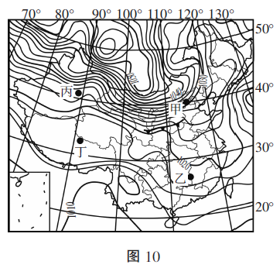
19．下列有关甲、乙、丙、丁四地天气现象的描述，正确的是
A．甲地天气寒冷，北风呼啸 B．乙地天气晴好，气温较高
C．丙地大雪纷飞．西风强劲 D．丁地细雨绵绵，气压较低
20．此时，雾霾现象较为严重的省份有
A．晋 B．豫 C．甘 D．苏
2018年冬奥会于2月9日~25日在韩国平昌举行。图11为“2014年和2018年冬奥会举办地位置及气候资料图”。读图完成21～22题。
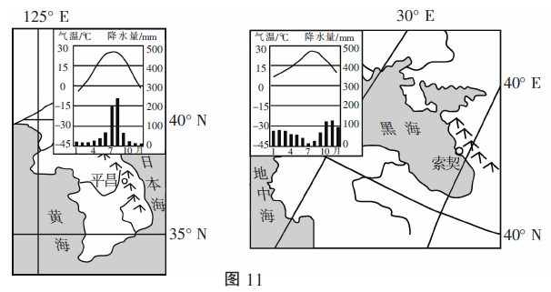
21．两届冬奥会举办地适宜发展冰雪运动的主要条件有
A．降雪丰富 B．植被茂密 C．政策支持 D．交通便捷
22．本届冬奥会举办时节，平昌较索契
A．气温更低 B．降水更多 C．日照更长 D．正午太阳高度更小
图12为“我国人口密度分布图”，图中界线为著名的胡焕庸线，界线两侧人口密度有明显的差异。据此完成23～24题。
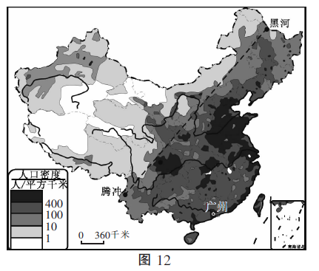
23．下列有关我国人口密度分布大势的叙述，正确的是
A．平原高于山区 B．沿海高于内陆 C．东北高于华北 D．青藏高于西北
24．珠江三角洲人口密度大的主要原因有
A．自然条件好 B．土地面积广 C．开发时间早 D．人口自然增长快
图13为“全国与深圳2011～2016年三次产业结构变化图”。读图完成25～26题。
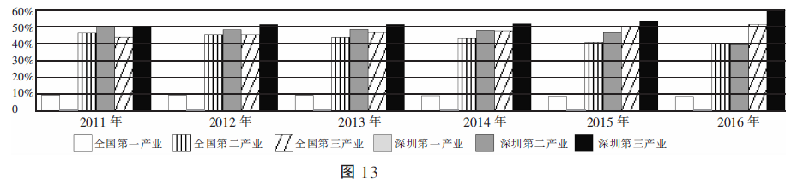
25．与全国状况相比，深圳
A．第一产业生产力低 B．第二产业比重下降更快
C．产业结构转型更快 D．第三产业产值增幅更小
26．深圳产业结构变化的主要原因有
A．环境恶化 B．能源紧缺 C．政策导向 D．科技创新

二、综合题：本大题分必做题（第27题～29题）和选做题（第30题），共计60分。
27. 2018年3月7日“两会”期间，人大代表刘自明向《今日中国》记者讲述了中国与孟加拉国携手，共筑帕德玛“梦想之桥”的故事。帕德玛公铁两用大桥不仅使孟加拉国南北陆路得以贯通．而且顺应了中国“一带一路”倡议．图14为“孟加拉国地形及帕德玛大桥位置图”。据此同答问题。（14分）
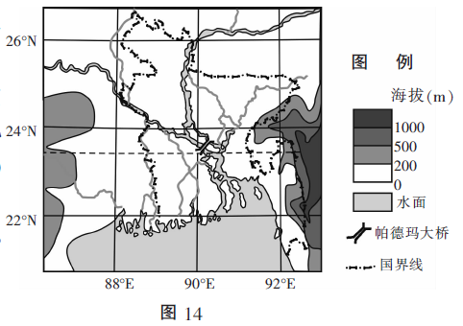
(1)简述孟加拉国自然地理特征。 ______ （4分）
(2)帕德玛大桥建设中需克服的不利自然条件有______。 （5分）
(3)建设帕德玛大桥的意义有 ______ 。（5分）

28．塞拉利昂是世界最不发达的国家之一，该国铁矿资源具有储量大、品位高、埋藏浅的特点，但开发利用率低，、2016年1 1月14日山东钢铁集团获得了塞拉利昂北部最大铁矿开采权．图15为“塞拉利昂铁矿及城市分布略图”。据此回答问题。（13分）
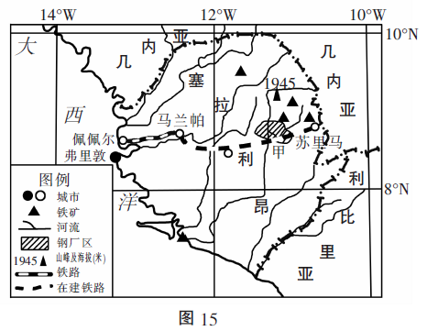
(1)塞拉利昂铁矿资源开发利用率低的主要原因有 ______ 。（4分）
(2)山东钢铁集团在甲处建设钢铁厂的有利资源条件有 ______ 。（4分）
(3)我国在非洲投资建厂，有利于我国 ______ 。（5分）

29．阅读下列材料，回答问题。（13分）
材料- 2017年11月24日扎尕那农林牧复合系统被联合国粮衣组织认定为“联合国全球重要农业文化遗产保护名录”。扎尕那村地处甘肃和四川的交界处，位于高寒草原、温带草原和暖温带落叶林三大植被类型的过渡地带。汉地农耕文化与藏传游牧文化在此相互交融形成了独特的农业文化。
材料二 图16为“扎尕那村位置示意图”．
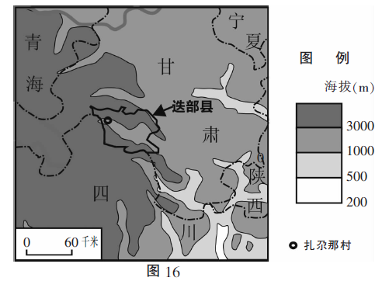
(1)简述扎尕那农林牧复合系统人选“联合国全球重要农业文化遗产保护名录”的主要原因。______ （4分）
(2)该农林牧复合系统的生态价值主要有 ______ 。 （5分）
(3)促进该农林牧复合系统可持续发展的措施主要有 ______ 。（4分）

30．【选做题】本题包括A、B、C、D四小题，请选定其中两题，并将对应题号的小方框用2B铅笔涂黑，然后在相应的答题区域内作答，如多做则按前两题计算。
A．【海洋地理】
山东省是我国海洋大省，山东蓝色半岛经济区是中国第一个以海洋经济为主题的区域发展战略经济区，、图17为“山东蓝色半岛经济区位置图”。读图同答问题。（10分）
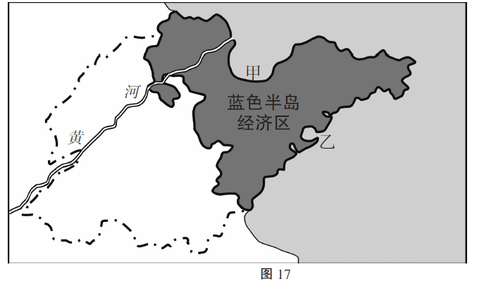
(1)我国在山东半岛所临海域拥有的海洋权益主要有 ______ 。（3分）
(2)简述甲、乙两处海岸类型及其开发利用的主要方向______ 。（6分）
(3)山东蓝色半岛经济区开发利用海洋资源中需防御的主要海洋灾害是______ 。（1分）

B．【旅游地理】
河北省遵化市旅游资源丰富，被国家旅游局评为第二批国家全域旅游示范区。清东陵是闻名中外的“世界文化遗产”；汤泉宫温泉度假村历史悠久，有“京东第一泉”的美誉；亚太农业观光园是集种植采摘、休闲娱乐、旅游观光为一体的综合型现代化农业观光园。图18为“河北遵化市三大景区位置示意图”。据此回答问题。（10分）
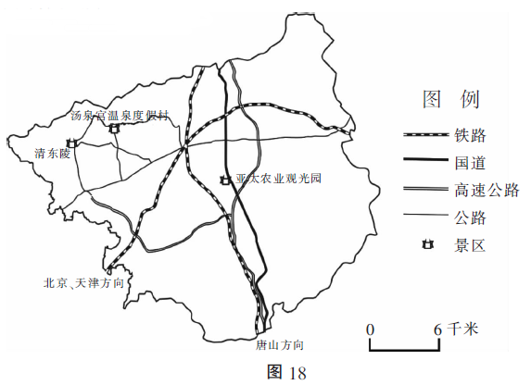
(1)遵化清东陵、汤泉宫温泉、亚太农业观光园最独特的旅游资源价值分别是 ______ 。（3分）
(2)观赏遵化市三大景区的方法主要有 ______ 。（4分）
(3)你认为遵化市在旅游可持续发展中颏注意哪些问题？ ______ （3分）

C．【城乡规划】
图19为“我国北方某城市总体规划图”。读图回答问题。（10分）
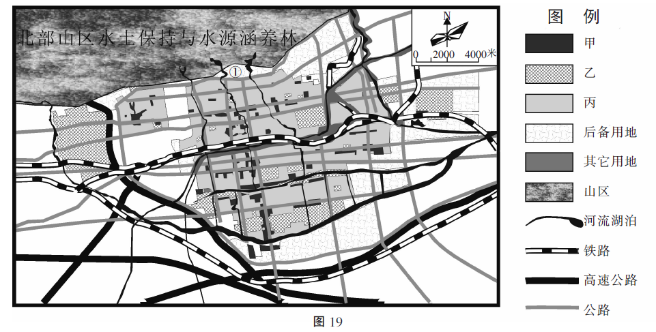
(1)甲用地类型为 ______ ，判断依据有 ______ 。（3分）
(2)某房地产开发商拟在①处建高级住宅区，其区位优势有 ______ 。（3分）
(3)该城市道路结构主要呈 ______ ，其对城市交通的影响有 ______ 。（3分）
(4)该城市规划中铁路穿城而过，影响其布局的因素主要是______。（1分）

D．【环境保护】
阅读下列材料，回答问题。（10分）
材料一 土地是自然一社会综合体，土地的社会属性越强，受人类干扰程度越大；自然属性越强，受人类干扰程度越弱。指数越大，其相应的属性越强，反之越弱。图20为“上黄试验区不同时期土地自然及社会属性指数变化图”。
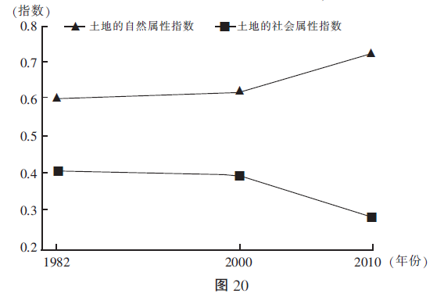
材料二 上黄试验区位于黄土高原西部、宁夏南部的固原市河川乡上黄村，年均降水量415mm．植被为森林草原向干旱草原过渡的灌丛草原。
(1)1982年前后，上黄试验区存在的主要生态环境问题是 ______ ，其形成的人为原因主要有 ______ 。（4分）
(2)本世纪以来，上黄试验区生态环境的变化趋势是 ______ ．判断理由是 ______ ．当地可能采取的措施有 ______ 。（6分）

南通市2018届高三第二次调研测试
地理参考答案及评分标准
一、选择题
（一）单项选择题：本大题共18小题，每小题2分，共计36分。
1.D 2.A 3.B 4.C 5.C 6.D 7.A 8.C 9.A 10.B
11.D 12.B 13.D 14.A 15.C 16.B 17.D 18.C
（二）双项选择题：本大题共8小题，每小题3分，共计24分。
19. AB 20. BD 21. AD 22. AC 23. AB 24. AC 25. BC 26. CD
二、综合题：本大题分必做题（第27题~29题）和选做题（第30题），共计60分。
27．（14分）
(1)地势低平；热带季风气候；径流量大；季节变化大，汛期出现在雨季；热带季雨林广布（任答四点，得4分）
(2)冲积平原，地基松软；雨季长，降水量大；洪涝灾害多发；汛期径流量大，水流急；多飓风影响（5分）
(3)完善交通网络；促进区际联系；带动相关产业发展；增加就业机会；推进中孟间国际合作（5分）
28．（13分）
(1)科技水平低；资金短缺；市场狭小；交通不便；开采环境恶劣（任答四点，得4分）
(2)铁矿资源丰富；水资源丰富；土地资源价格低；廉价劳动力资源丰富（4分）
(3)转移传统产业；获取更多矿产资源；拓展国际市场；增加外汇收入；提高国际地位（5分）
29．（13分）
(1)垂直地带性显著；多种农业文化交融；开发程度低；受外界干扰少（4分）
(2)保持水土；涵养水源；保护生物多样性；调节气候；美化环境（5分）
(3)因地制宜发展农业：培育良种提高单产；发展农产品加工；合理发展观光农业；加强基础设施建设（任答四点，得4分）
30A．【海洋地理】（10分）
(1)内海权益（1分）；领海权益（1分）；毗连区权益；专属经济区权益（任答一点，得1分）
(2)甲为淤泥质海岸；宜开辟盐田；发展滩涂养殖业（3分）乙为基岩海岸；宜建港口；发展旅游业（3分）
(3)风暴潮（1分）
30B．【旅游地理】（10分）
(1)历史文化价值；科学价值；美学价值（3分）
(2)抓住景观特色；领悟自然与人文的和谐；以情观景；把握观赏时机(4分)
(3)保护文物古迹；注意旅游设施建设与景观相协调；保护当地生态环境（3分）
30C．【城乡规划】（10分）
(1)商业用地（1分）占地面积小；多临近住宅区且沿交通线分布（2分）
(2)地势较高；交通便利；环境优美（3分）
(3)方格网状（1分）利于分散交通；增加对角线的出行距离（2分）
(4)历史（1分）
30D．【环境保栌】（10分）
(1)水土流失（1分） 过度开垦；过度放牧；过度樵采（3分）
(2)不断改善 土地的自然属性持续增强或社会属性持续减弱(2分) 退耕还林还草（优化农业产业结构）；建立人工草场；小流域综合治理；推广农村用气用煤(4分)

